Nelskamp Finkenberger Pfanne LONGLIFE matt Flächendachstein

Dachziegelwerke Nelskamp

Eigenschaften

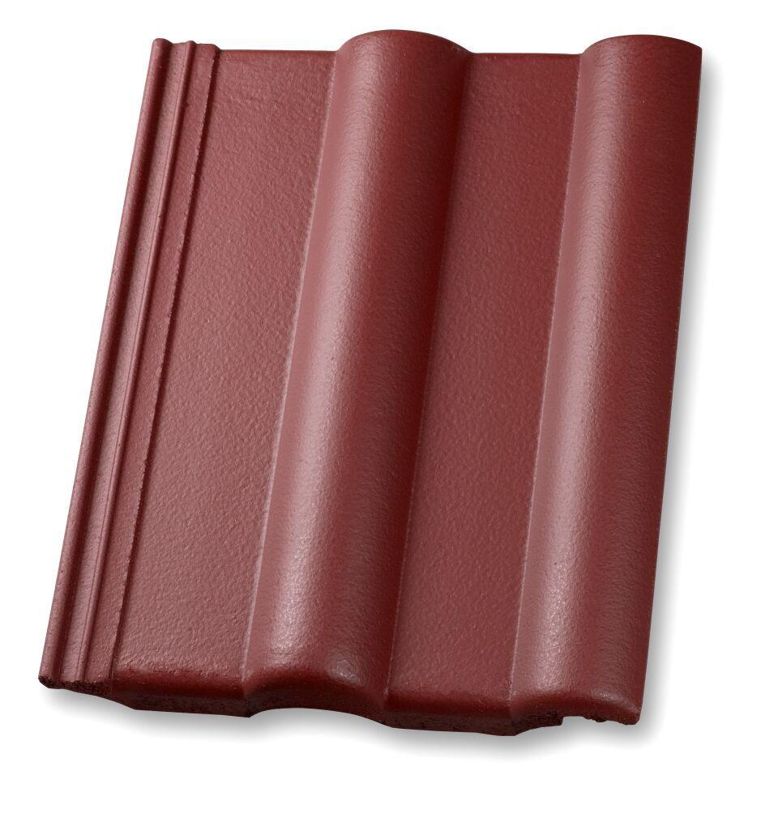

Falzausbildung

Längsfalz hoch liegend

Farbton

anthrazit, braun, dunkelbraun, dunkelrot, rot, schwarz

Form

symmetrischer Mittelwulst

Format

Ganzer Stein, Halber Stein

Oberfläche

matt

Werkstoff

Beton

Breite (mm)

190,00 - 340,00

Länge (mm)

420,00

Regeldachneigung (Grad)

22,00